关于填报2023年省级中小企业发展
专项资金（含县域高质量发展专项）项目财政云系统的说明

按照《关于组织申报2023年陕西省隐形冠军企业创新能力提升项目的通知》要求，申报项目及相关要件须由企业录入省财政云项目库管理系统。现将有关操作注意事项做如下说明：
一、市级、区级财政部门给各级工信部门授权
财政云系统需要各级财政部门给工信部门授权，并按照省、市、区（县）逐级授权。具体登陆财政专线内网登陆10.77.18.66/ezweb。财政部门登陆预算审核账号给业务处室和工信部门授权，工信部门登陆预算审核账号给下级财政部门授权。
省财政厅已对省工信厅授权，省工信厅已授权各市。请各市级及区县级财政部门对工信主管部门授权。授权具体操作流程为：登陆依次点击“项目库管理-功能菜单-职能职责维护-专项资金目录授权-省级专项-2176中小企业发展专项资金-授权-选择工信主管部门（中小企业主管部门）-选择外网授权-下级全选-确定”进行授权。注意授权时一定要选择外网申报，目前系统包含各高新区、开发区。
项目库管理-功能菜单-专项资金目录授权界面：
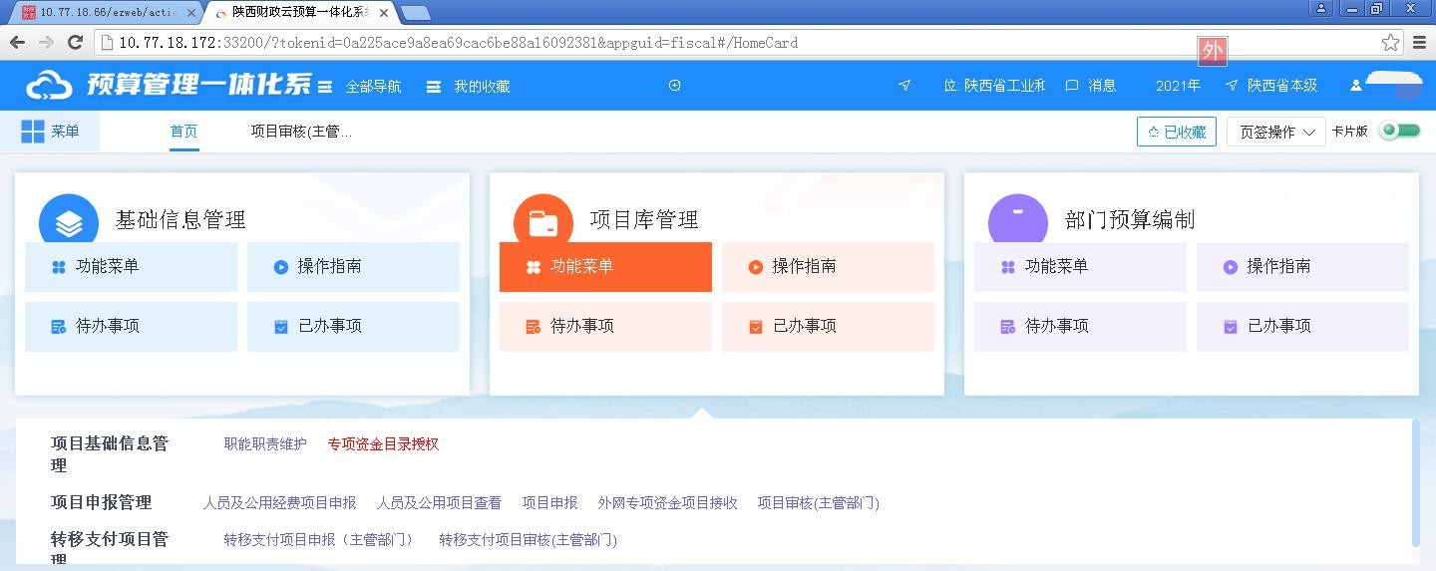
授权时，下级单位一定要全部选择：
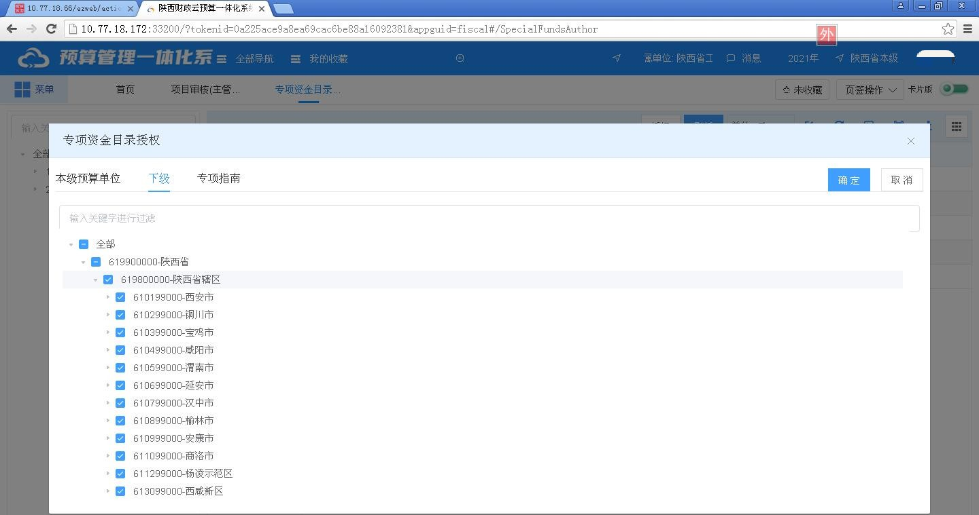
目前系统包含各高新区、开发区：
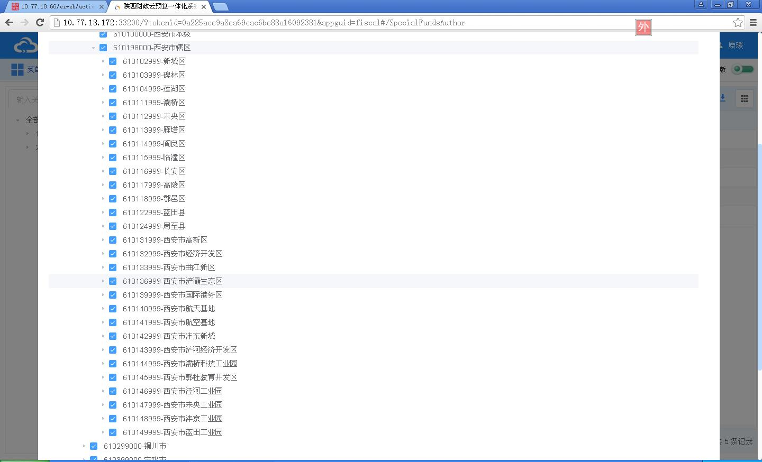
二、企业填报过程
申报单位需登陆陕西财政云项目库管理系统（http://czyxmk.sf.gov.cn)注册登录后，进入2023财年，依次点击“新增-陕西省-陕西省辖区-××市-××市辖区-××区本级-省级专项-2176中小企业发展专项资金-21760101中小企业发展专项资金-我已认真阅读申报指南并对填报内容的真实性负责-确定-进入填写内容状态（注意随时填写随时点击暂存进行保存）”进行网上申报。
填报具体内容时，存续状态选择“一次性项目”，项目名称填写“隐形冠军企业创新能力提升项目”，项目起始和终止年度均填写“2023”，项目期限选择“1年”，设立依据填写“《省级中小企业发展专项资金管理办法》”，项目实施所在地及上报地区必须选择至区县级本级，是否公示选择“是”。分年度计划支出中，只填写2023年度，不填写其他年度。在具体填报过程中，很多内容无法对应填写，把必填项填完，其他不涉及内容可以填写无，在“项目附件信息”中上传和纸质申报材料一致的申报材料电子文档，全部填写完毕后保存提交，注意内容应与纸质申报材料保持一致。
企业不能提交至市本级或者省本级。若提交错误，需联系区县工信主管部门退回或者直接删除，但再次填报时会显示项目重复申报，请联系财政云系统技术人员解决。
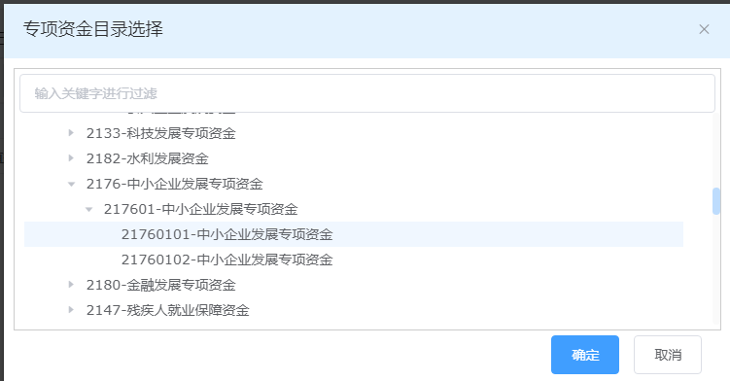

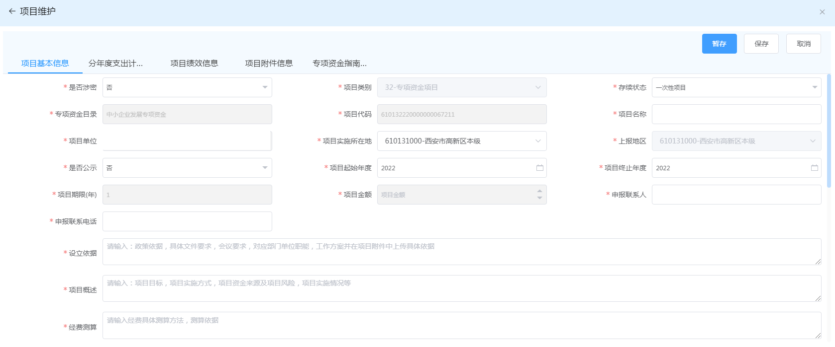

三、主管部门审核
企业申报成功后，提交所在区县，需要企业所属县、市工信及财政部门逐级审核后省级部门才能看到企业上报的资料。请各级工信、财政部门务必及时审核。
由于隐形冠军企业创新能力提升项目由各地市负责组织审核，财政云系统必须填报评审信息才可以审核通过，针对目前中小企业发展专项资金财政云系统审核时的具体问题做以下说明：
- 项目基本信息，填报企业系统上报内容中-项目基本信息中的-项目概述内容。
2、评审依据及标准，填报：按照通知要求审核上报
3、评审意见，填报：审核通过
4、评审专家名单，填报：未组织评审
5、评审报告附件，上传Word文件中写明：同意系统上报，以纸质上报文件为准。
6、审核时，企业提交之后，由区县工信主管部门审核通过后，提交至区县级财政部门，区县财政部门需审核2道手续，之后提交至市级工信部门，市级部门审核程序同区县级，最后市级财政部门审核2道手续完成后，在项目储备库里面就能看到项目，然后上报省工信厅。
7、区县在财政云审核时热点设置选择“年度热点”中的“122中小企业支持”。
8、各级财政、工信部门审核项目时，请在右上角切换至2023财年（因为默认进去是2022财年）。遇到企业提交了，但区县在“转移支付项目审核”中看不到的情况，点击“外网专项资金项目接收”后，再进入“项目审核”或者“转移支付项目审核”中审核项目。一般操作完系统会有半天时间的延迟，请隔半天时间再试。
9、省厅以纸质上报文件为准，但是如果在系统中未填报的项目不予支持。
五、其他说明
1、如系统填报过程中有问题请及时联系技术支持热线：029-68936999。
2、财政云在每个市、县（区）都驻有技术人员，如果区县在审核系统时，遇到任何问题，请联系区县工信部门及时对接区县财政部门，要取区县财政云技术人员联系方式，必要时可以过来协助处理。

